МАДОУ МО г. Нягань д/с №9 «Белоснежка»

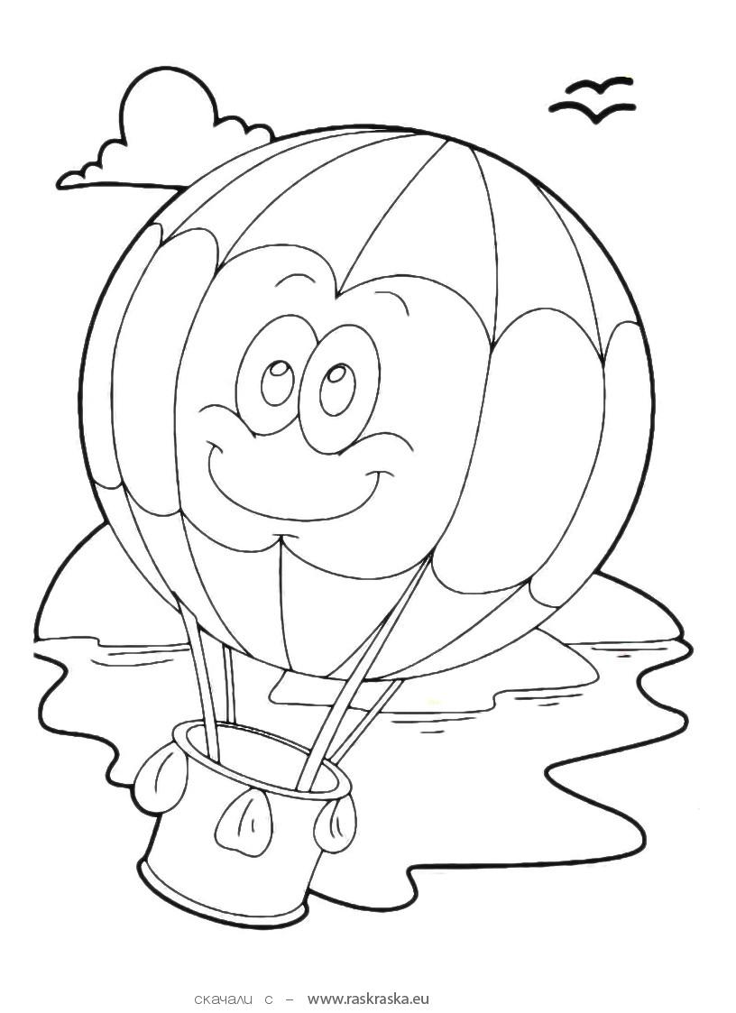
Сценарий-путешествие выпускного праздника
для детей подготовительной группы.

Разработала:
музыкальный руководитель
Иваненко Лариса
Владимировна

2012 г.
На большом воздушном шаре по островам
дошкольного детства.
Сценарий-путешествие выпускного праздника. 2012г
Разработала Иваненко Л.В.
Зал украшен, под потолком связка гелевых шаров, которые связаны одним большим бантом, от банта длинные атласные ленты прикрепляются к стенам имитация большого воздушного шара.
На середину зала выходят два воспитателя:
Ведущая:
Уже наступили весенние дни,
Птицы поют веселей,
Мы рады увидеть в детском саду,
Верных и добрых друзей!

Ведущая:
Слёзы от радости в наших глазах,
И в этот торжественный час.
Сердце замрёт, а потом – застучит:
Волнуется каждый из нас!

Ведущая:
Но музыка вихрем врывается в зал,
Зачем говорить много слов?
Пусть будут улыбки на лицах сиять,
Приветствуйте выпускников!
Под музыку «Голубая вода» Поль Мариа
выходят девочки в рассыпную становятся по залу, затем выходят мальчики, подходят к своей девочке и выполняют ритмич. композицию.
Дети (по очереди).
Здравствуйте мамы, папы и гости,
Здравствуй, детсад наш родной!
Мы с нетерпеньем, особым волненьем,
Ждали наш праздник большой!
Праздник для нас очень важный сегодня –
День выпускной настаёт,
Жаль, что уходим из детского сада,
Осенью школа нас ждёт!
Дошкольное детство - пора золотая,
Счастливых деньков хоровод.
Как жаль, что так быстро они пролетают.
И вот уже школа нас ждёт.
Как весело, дружно мы в садике жили,
Играли все дни напролёт,
Смеялись, и пели, и крепко дружили,
И вот уже школа нас ждёт.
Для Деда Мороза стихи мы читали,
Когда приходил Новый год,
Весною мы птиц перелётных встречали.
И вот уже школа нас ждёт.
Дошкольное детство умчалось куда-то,
А время бежит всё вперёд.
Смотрите, как выросли наши ребята!
И вот уже школа нас ждёт.
Дети исполняют песню «Наш островок»
Ведущая.
Дошкольное детство - большая страна,
В морях и лесах затерялась она.
На карте страну эту не отыскать.
Хотите, ребята, туда вы попасть?
Дети. Хотим!
Ведущая. Сегодня мы с вами, прежде чем попасть в большую школьную страну, в последний раз побываем на островах детства, а путешествовать будем на воздушных шарах, как настоящие воздухоплаватели. Занимайте свои места.
Дети под минус песни Ёлка «На большом воздушном шаре» рассаживаются на стулья, стоящие по бокам зала полукругом образуя корзину.

Ведущая:
Мы летим под небесами,
Голубыми облаками,
Видим горы и леса,
Ждут нас всюду чудеса! (смотрит в бинокль).
Вижу прямо по курсу цветной, красивый остров!
Реб.
Это Остров Чудо-Красок,
Разноцветных и смешных.
Приглашают чудо-краски
Побывать в гостях у них.
Краски (хором).
Много красок на планете,
Мы раскрасим всё на свете!
Голубая краска. Небо станет голубым!
Жёлтая краска. Солнце будет золотым!
Красная краска. Красным - мак!
Зелёная краска. Зелёным - луг!
Краски (хором). Мы раскрасим всё вокруг!
Много красок на планете.
Вы дружите с ними, дети!
А сейчас для вас
Мы станцуем этот вальс.

Исполняется танец с цветами и платком
Ведущая
Небо голубое, ждёт
По местам! Полный вперёд!
Ведущая передаёт ребёнку бинокль
Реб. Кажется, мы приближаемся к острову!
Мимо острова большого
Нам проплыть никак нельзя,
Ведь доносятся оттуда
Звуки музыки, друзья.
Это Остров Музыкальный,
Песенный и танцевальный.
Здесь звуки мелодичные живут,
На инструментах все играют и поют.
На середину зала выходит Дирижёр.
Дирижёр.
На музыкальном острове
Порядок музыкальный:
Здесь на линейках нотки
Весёлые живут.
У каждой нотки - домик,
Особый, персональный.
В оркестре все играют,
Сольфеджио поют.
Ведущая. Уважаемый Дирижёр! Пассажиры и команда нашего корабля очень хотят послушать, как играет ваш чудесный оркестр.
Дирижёр.
Нотки! Ну-ка по местам!
Польку мы сыграем вам!
Детский оркестр исполняет польку
___________________________________________
Нотки.
Мы, звуки музыкальные,
Хотим вам пожелать:
Дружить с хорошей музыкой
И нас не забывать! (Кланяются, садятся на места)
Ведущая.
Спасибо вам нотки,
Ну а нам, пора вперёд,
Небо в даль нас всех зовёт. (Слышится шум моря)

Кажется, мы пролетаем над морем….
Реб:
Я вижу белых чаек над водой,
Их светлый танец кружится над волной.
Я вижу, как легко они летят.
Взгляните-ка - над морем снегопад!
Исполняется танец чаек
Ведущая:
Вот и я кого-то вижу!
Подлетим-ка мы поближе….
Остров Сказок вижу я.
Кто же там живёт, друзья?
Под музыку вбегает Дюймовочка.
Дюймовочка.
Зовут Дюймовочкой меня.
Мой дом - зелёный луг.
И целый день танцую я
Средь бабочек-подруг.
Я все цветочки на лугу
Хочу пересчитать,
Но сделать это не могу:
Мне цифры нужно знать.
А на нашем острове - вот беда!
Школы не было никогда!
Под музыку в зал вбегает Буратино.
Буратино.
Папа Карло Азбуку
Мне новую купил,
И читать учиться
В школу проводил.
А на нашем острове - вот беда!
Школы не было никогда!
Под музыку входит Малъвина.
Мальвина.
На сказочном острове скоро
Откроется новая школа!
Приглашаю всех, друзья,
Записаться в школу я.
Хотите в школе вы учиться?
Сказочные герои. Да!
Дюймовочка.
Наверное, в школе учиться не просто
Девочкам такого маленького роста?
Мальвина.
Не волнуйтесь: кто старается,
У того всё получается!
Хочу проверить ваши знания.
Дам каждому сейчас задание.

Малъвина раздаёт героям сказок карточки с написанными на них математическими задачами в стихах. Сказочные герои пытаются читать задания, пожимают плечами.

Сказочные герои.
Мы справиться не можем!
Кто же нам поможет?
Ведущая. Ребята, давайте поможем жителям Острова Сказок решить задачки.
Ведущая читает задания,
написанные на карточках, дети отвечают.
Мальвина.
Ну что ж, дорогие ребята,
Решили вы всё без подсказок!
Спасибо большое вам скажут
Все жители Острова Сказок.
Реб. В детском саде дружно жили
И считать нас научили,
А теперь пора играть,
Будем числа составлять!

Проводится игра «Составь числа по порядку»
Под весёлую музыку дети двигаются по залу, на полу разложены карточки с цифрами, по окончании музыки дети берут любую карточку и выстраиваются по порядку.
Ведущая.
Нам пора продолжить наше путешествие
Дружно скажем: «Полный вперёд!»
Ведущая. А чтобы веселее было, давайте мы хорошим настроением поделимся со всеми и споём песенку «Мы идём в первый класс».

Исполняется песня «Мы идём в первый класс»

Ведущая. (смотрит в бинокль)
Вот уж издали видна
Физкультурная страна.
Ведущая.
Физкультура? Вот дела!
Просветите нас, друзья!
Реб. Руки вверх, руки вниз – это «Физ».
Крутим шеей, словно руль – это «Куль».
Ловко прыгать в высоту – это «Ту».
Бегать полчаса с утра – это «Ра»!
Реб. Занимаясь этим делом.
Станешь ловким, сильным, смелым,
Плюс хорошая фигура,
Вот что значит «физкультура»!
Реб. Мы ребята хоть куда,
Физкультуры мастера.
Дружно выбегайте,
Спортивный танец начинайте.

Исполняется танец ______________________________________

Ведущая. (смотрит в бинокль).
Вот уж издали видна
Большая школьная страна!
Паренёк гуляет там,
Пора причаливать друзья!
Под музыку входит паренёк в руках гимнаст. палка.

Ведущая: Здравствуй мальчик, а ты кто такой?
Петя: Я Петя Лентяйкин.
Ведущая: Какая подозрительная у тебя фамилия.
Петя: Фамилия, как фамилия. А вы откуда здесь взялись?
Ведущая: А мы будущие школьники.
Петя: Школьники? Подумаешь, я тоже в школу ходил.
Ведущая: Что значит ходил? А в какой класс?
Петя: Два раза в первый, три раза во второй.
Ведущая: Так ты что, двоечник?
Петя: Я не виноват, что мне учителя не правильные попадались. Да ну её эту школу. У меня сила есть, мне ума не надо. (Демонстрирует свою силу)
Ведущая: Петя, ум никогда не мешает силе. Вот наши дети не обделены ни силой, ни умом.
Петя: Но меня никто не победит.
Ведущая: А мы сейчас проверим.
Проводится соревнование с мальчиками «Силачи»
Петя и мальчик садятся на пол, упираясь в ступни друг друга, держатся руками за гимнастическую палку, стараясь оторвать противника от пола и перетянуть на свою сторону. Играют 2-3 раза. Первый раз побеждает Петя, следующие дети.
Ведущая: Ну что, Петя, мы доказали тебе, что наши дети не только умные, но и сильные? Теперь то, ты пойдёшь в школу?
Петя: Что сильные, я убедился, а вот что умные…. не знаю, не знаю. Если поможете мне справиться с заданием, которое мне в школе задали, так и быть пойду с вами в школу.

Читает задание.
На мольберте слоги перемешаны, нужно составить из них слова
(Ло шадь, Жи Раф, За яц Кро ко дил)
Это было в воскресенье,
У слона на день рожденье,
Гости пели, веселились,
В хороводе так кружились,
Что на части разлетелись
1,2,3,4,5 Поспеши гостей собрать.

Проводится игра «Собери слово»
Ведущий выбирает детей, которые подходят к мольберту и составляют слова.
Петя: Молодцы, я вот не смог справится. И правда, вы не только сильные, но и умные. Ладно, пойду в школу, пошёл я портфель собирать. До свидания, до встречи в школе.
Ведущая: Петя в школу ходил, и конечно знает какие оценки хорошие, а какие плохие. А вы, родители, не забыли? Ведь наших будущих школьников ждёт длинная, учебная дорога, поэтому сейчас, я предлагаю вам подарить своему ребёнку первые оценки. Ведь лишняя хорошая отметка ещё ни кому не помешала. Ваша задача клюшкой привести своему ребёнку как можно больше хороших оценок.

Проводится игра «Подари оценку»
4 обруча, в которых, стоит по 1 ребёнку. Их родители клюшкой доводят шарики с оценками, а ребёнок их собирает в букет.
Ведущая: Да, только у таких ловких родителей, могут быть такие хорошие дети. Мы желаем вам и в школе получать только пятёрки.

Мальч.. Стрелой промчались годы,
И школа ждёт ребят,
Лишь тихим хороводом,
Мелькнёт в дали детсад.
Дев. Пускай мы расстаёмся,
Здесь не забудут нас.
На память мы всем дарим
Прощальный этот вальс!

Исполняется «ВАЛЬС»
Ведущая.
Колокольчик наш звенит,
Всем ребятам говорит,
Наступает час прощанья,
Скажем саду……. ДО СВИДАНЬЯ!

Дети парами выходят, становятся в рассыпную по залу.

Реб. Наш детский садик до свиданья,
Пришла пора с тобой расстаться.
И разреши нам на прощанье,
В большой любви тебе признаться!
«Спасибо» - нежно говорим
Мы __________________ и _____________________.
Ещё признаемся мы вам,
Похожи вы на наших мам,
Спасибо вам сто тысяч раз,
Всю жизнь мы будем помнить вас!

Кто учил нас кушать ложкой,
Справиться с любой застёжкой,
Кто читал стихи и сказки?
Пластилин давал и краски?!
СПАСИБО нашим воспитателям,
За то, что были к нам внимательны!
Помощник воспитателя
Зря времени не тратила,
Без дела не бывала,
Повсюду успевала,
Спасибо за старание,
За чистоту, внимание!
За то, что вкусно нас кормили,
Спасибо нашим поварам,
Такими крепкими, большими,
Без вас не вырасти бы нам!
Ещё спасибо докторам:
Вы берегли здоровье нам,
Вы с нами ласковыми были,
И витаминками кормили.
Этот доктор учит деток
Без ошибок говорить,
Мы его должны за это,
Дружно поблагодарить!
Я открою вам секрет –
Этот доктор – логопед!
Физинструктор на зарядке
Нас учила по порядку
Как в колонны нам вставать,
Бегать, прыгать и играть,
Мы давно уразумели,
Что здравый дух в здоровом теле!
А занятия рисования,
Все мы любим посещать,
И портреты и пейзажи,
Научились рисовать!
Кистью и карандашами
Или яркими мелками,
Сможем всё нарисовать,
На оценочку, на пять!
Нет занятий интересней
Музыкальнее и громче,
Танцевали с вами вместе
И старались что есть мочи,
Научили вы нас петь,
И играть, и слушать.
Даже тех, кому медведь, «Наступил на ухо».
Фантазируем, играем,
Что-то вместе собираем,
В настроении отличном,
В кабинете необычном.
Лиз, Денисов, Саш и Маш –
Любит всех психолог наш!
В нашей группе каждый знает -
Методистом трудно быть
Это значит очень-очень
Надо всех детей любить.
А заведующей нашей,
В сказку Пушкина б попасть!
Попросила б она рыбку,
Не царицей чтобы стать,
Чтобы рыбка нам послала
Спонсоров богатых в сад,
И, конечно, чтоб повысила,
Всем сотрудникам оклад!
Взрослые дяди и взрослые тёти,
В сад ежедневно работать приходят.
Строго следят за порядком везде,
Им пожелаем успехов в труде.
Чтоб обязательно всё получалось,
Не замыкало и не засорялось,
Гладилось, шилось, стиралось, считалось,
Чистилось, грелось и охранялось!
Хорошо здесь в садике нам было,
Это мы вам честно говорим.
И от всей души, большое вам СПАСИБО!
Все мы вас благодарим!

Исполняется песня «Пришла пора прощаться»

Ведущая. Слово предоставляется заведующей ……………………

Ведущая. Слово предоставляется родителям …………………....

Ведущая:
Вижу, что каждый из вас,
Уже готов идти в первый класс.
И школа ребят уже ждёт,
Звонком колокольчика, к себе вас зовёт.

Под музыку «Первоклассник»
Воспитатель звонит колокольчиком,
дети выполняют круг почёта и выходят из зала.

